**Madrid, 18 de julio de 2024**

**Juli G. Pausas: “hay que permitir que existan incendios pequeños para evitar   
los de grandes dimensiones”**

* **En el nuevo título de la serie ¿Qué sabemos de? (CSIC-Catarata), el investigador propone una gestión del fuego que no esté basada solo en la extinción**
* **El libro explica cómo los incendios han moldeado la naturaleza y analiza su impacto en un contexto de cambio global**

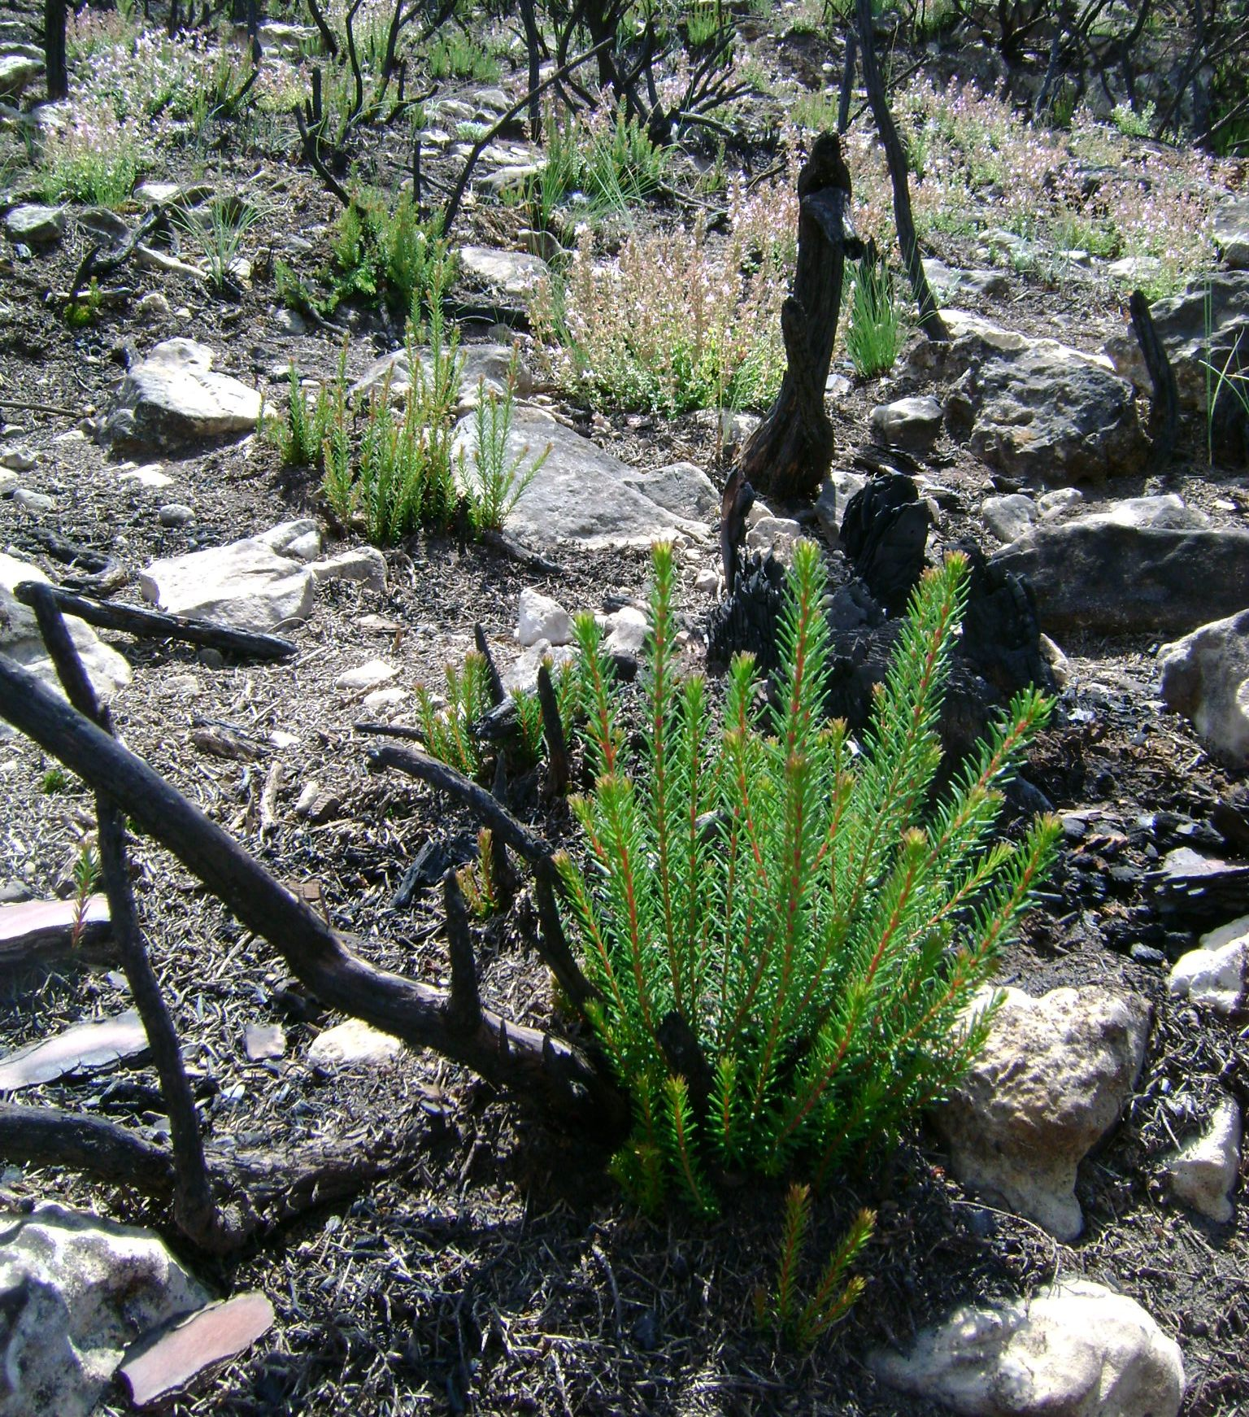

Las plantas que viven en ambientes con incendios frecuentes han adquirido rasgos evolutivos que les permiten sobrevivir tras la quema, como este rebrote del brezo de invierno (‘Erica multiflora’). / B. Moreira

Los incendios forestales no tienen buena fama. Además de ocasionar pérdidas materiales y víctimas humanas, cada vez son más frecuentes, más intensos y de mayores dimensiones. Sin embargo, son procesos naturales que han ocurrido desde la aparición de las plantas terrestres en nuestro planeta, hace millones de años, y han influido en las características de las especies vegetales, su estructura y distribución.

El último libro de la colección ¿Qué sabemos de? (CSIC-Catarata) va más allá de las imágenes de árboles en llamas o grandes superficies calcinadas que se suelen ver en los medios. Su autor, el investigador del CSIC **Juli G. Pausas,** propone **una mirada ecológica de los incendios para entender el papel del fuego en una naturaleza profundamente transformada por los seres humanos**: “vivimos en un mundo lleno de gente y estamos cambiando el paisaje y el clima; todo eso afecta a la cantidad e intensidad de los incendios”. En este contexto, subraya el experto, “**el problema de los incendios no se soluciona simplemente con más medios y más tecnologías**: hay que enmarcar esta nueva situación en todo el conocimiento que tenemos sobre las plantas para hacer una gestión sostenible del monte”.

[***Incendios forestales. Una introducción a la ecología del fuego***](https://www.csic.es/es/ciencia-y-sociedad/libros-de-divulgacion/coleccion-que-sabemos-de/incendios-forestales-0) describe los tipos de incendios que existen, repasa su frecuencia y su impacto a lo largo de la historia de la Tierra y analiza la evolución de las plantas para sobrevivir a las llamas. Por último, aborda la gestión de los incendios en un contexto de cambio global.

El investigador del **Centro de Investigaciones sobre Desertificación** (CIDE, CSIC-UV), ubicado en Valencia, destaca la importancia de conocer bien el régimen de aparición del fuego, porque “igual que una sequía no es mala ni buena en sí misma, **los incendios no se pueden analizar de forma aislada**, sino que tienen una frecuencia, una intensidad y una estacionalidad concretas que hay que estudiar para comprender las causas y consecuencias del incendio”.

Plantas adaptadas al fuego

Pausas es crítico con las imágenes aisladas de bosques enteros reducidos a cenizas que suelen abundar en los medios, porque inducen a pensar que los territorios quedan devastados sin posibilidades de recuperación. Sin embargo, si se espera el tiempo suficiente, la naturaleza hace su trabajo y la vegetación vuelve a aparecer, ya que “**las plantas que viven en ambientes con incendios frecuentes han adquirido a lo largo de la evolución una serie de rasgos que les permiten sobrevivir y reproducirse”**, afirma el científico.

Por ejemplo, la presencia de cortezas muy gruesas es un rasgo que ayuda a ciertos árboles a protegerse del fuego. Otras especies tienen la capacidad de rebrotar después de haber sido quemadas totalmente, gracias a yemas ‘durmientes’ que permanecen inactivas hasta que es necesario salir a la luz. Y algunas semillas “no solo resisten al calor del fuego, sino que las llamas rompen su dormición y así pueden germinar con las primeras lluvias tras el paso del fuego”, comenta el investigador.

Otra estrategia sorprendente consiste en formar un **banco de semillas aéreo**, de manera que el calor del fuego estimule su dispersión. Las especies como los pinos y otras coníferas que viven en ecosistemas con incendios de copa van acumulando piñas en la parte más alta que pueden permanecer cerradas hasta 20 años esperando a ser abiertas por un incendio.

Al contrario de lo que pueda parecer, que una planta arda con facilidad también puede servir para sobrevivir. Según el científico, “la elevada inflamabilidad en especies como la aulaga mediterránea genera mayores espacios abiertos alrededor de la planta después de un incendio, y así se asegura la eliminación de los vecinos”.

La paradoja de la extinción

Nuestra lógica antropocéntrica nos dice que cuando comienza un incendio, hay que extinguirlo cuanto antes. Pero el investigador defiende que no siempre es acertado eliminarlos. “**Incendios ha habido siempre y seguirá habiéndolos, porque es imposible acabar con todos**, de modo que las políticas de tolerancia cero al fuego no son una solución, sino que pueden ser un agravante”, declara. “Si evitamos que ocurran incendios, la biomasa se irá acumulando en el ecosistema, y, cuando el fuego surja, ocasionará incendios de grandes dimensiones y elevada intensidad”.

Ante esta situación, Pausas es contundente: “**la medida más efectiva para reducir los grandes incendios de alta intensidad supone aceptar un número de incendios pequeños y relativamente poco intensos**”. Esto no es fácil de asumir ni social ni legalmente, “pero tenemos muchas evidencias científicas de que apagar todos los incendios no es la mejor opción”, añade.

Otra de las acciones que se suelen llevar a cabo cuando una zona ha sido calcinada es plantar y repoblar los ejemplares quemados, y aquí de nuevo el experto en ecología del fuego plantea un enfoque distinto. “Hay que estudiar cada caso concreto, pero lo primero que se debe hacer es esperar y ver si el ecosistema se regenere por sí mismo, y después actuar si es necesario. Existen ejemplos de territorios quemados que se regeneran muy bien, con ejemplos de floraciones masivas siete meses después del incendio”.

Gestionar paisajes inflamables en el siglo XXI

Vivimos en un contexto de cambio climático que afecta a la cantidad y cualidad de los incendios. Pausas explica que con el aumento de la temperatura y de la frecuencia de sequías y olas de calor en la mayoría de las regiones del planeta se requieren menos igniciones, menos continuidad de vegetación y menos sequía para que se generen grandes incendios. La consecuencia es que “estamos siendo espectadores de un incremento del número, tamaño e intensidad de incendios en muchas regiones del mundo”.

Si el fuego no se puede extinguir por completo, el clima cada vez es más cálido y seco y la población va en aumento, **¿qué medidas se pueden adoptar para gestionar los incendios de forma sostenible?** Además de aceptar una cantidad pequeña de incendios, una de las claves que propone el investigador del CIDE se centra en una **mejor planificación urbana**. Igual que se admite que no es apropiado construir viviendas o infraestructuras en conos volcánicos o en zonas inundables, “sería deseable limitar la expansión de urbanizaciones y polígonos industriales en ubicaciones rurales y naturales en paisajes inflamables, expone. “**Una planificación que considere el riesgo de incendios reduciría el impacto económico y social** de estos y sería mucho más eficiente a la hora de proteger infraestructuras y vidas humanas”, añade.

También es esencial hacer pedagogía en la sociedad para comprender que los incendios cumplen su función dentro del ecosistema. “El fuego no lo arrasa todo, tal y como se oye a menudo en los medios”, afirma Juli G. Pausas. El autor argumenta que este término genera una visión negativa de los incendios que hay que cambiar, porque “ya sabemos que mientras haya naturaleza, habrá incendios, y que un cierto régimen de incendios (no muy grandes ni muy intensos) es saludable”.

Por último, el científico plantea ver **los incendios como una oportunidad**, ya que, en muchos casos, los ecosistemas que arden son un legado de la gestión forestal del siglo pasado, cuando el clima, la economía y las demandas sociales eran muy diferentes. “En numerosos países mediterráneos abundan poblaciones densas y jóvenes de pinos, a menudo en bancales y sin gestión alguna. Estos pinares son el pasto de las llamas del siglo XXI y su quema nos da la oportunidad de repensar qué es lo que queremos en esas zonas”.

***Incendios forestales. Una introducción a la ecología del fuego*** es el número 158 de la colección ¿Qué sabemos de? (CSIC-Catarata). Para solicitar entrevistas con el autor o más información, contactar con: [comunicacion@csic.es](mailto:comunicacion@csic.es) (91 568 14 77).

Sobre el autor

**Juli G. Pausas** es doctor en Biología por la Universidad de Barcelona, es profesor de investigación del CSIC en el Centro de Investigaciones sobre Desertificación (CIDE, CSIC-UPV). Su línea de investigación se centra en la ecología de ecosistemas secos. Ha trabajado especialmente en ecosistemas mediterráneos y en sabanas tropicales en diferentes zonas de Europa, Australia y Sudamérica. Es coautor de dos libros internacionales (*Cork Oak Woodlands on the Edge* y *Fire in Mediterranean Ecosystems*) y de numerosos artículos científicos.

**CSIC Cultura Científica**